Бурхунское сельское поселение
Перечень проектов народных инициатив в 2015 году
Бурхунское сельское поселение
№ п/п | Наименование объекта и мероприятия | Срок реализации | Объем финансирования всего, рублей | В том числе из:
 |  |  |  | областного бюджета, рублей | местного бюджета, рублей | Наименование пункта статьи ФЗ от 06.10.2003 г.  № 131-ФЗ «Об общих принципах организации местного самоуправления в Российской Федерации» | Фото ДО | Фото ПОСЛЕ
1 | 2 | 3 | 4 |  | 5 | 6 | 7 | 8
1 | Пошив костюмов и приобретение оргтехники для МКУК "КДЦ с. Бурхун" | до 15 декабря  2015 года | 95 000,00 | 85 379,00 | 9 621,00 | 14.1.12 |  | 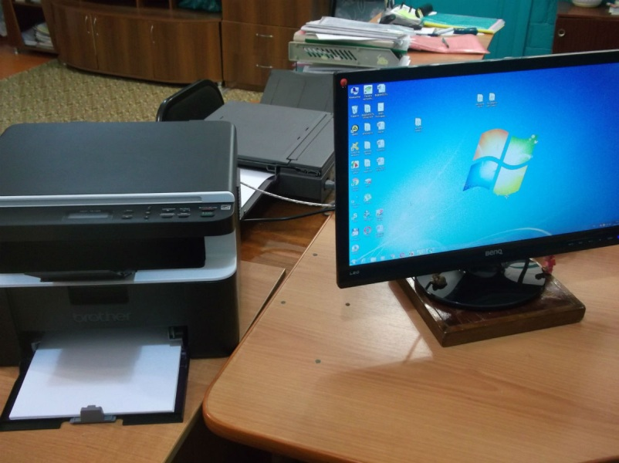
2 | Приобретение глубинных насосов для водонапорных башен | до 15 декабря  2015 года | 60 000,00 | 60 000,00 | 0,00 | 14.1.4 | 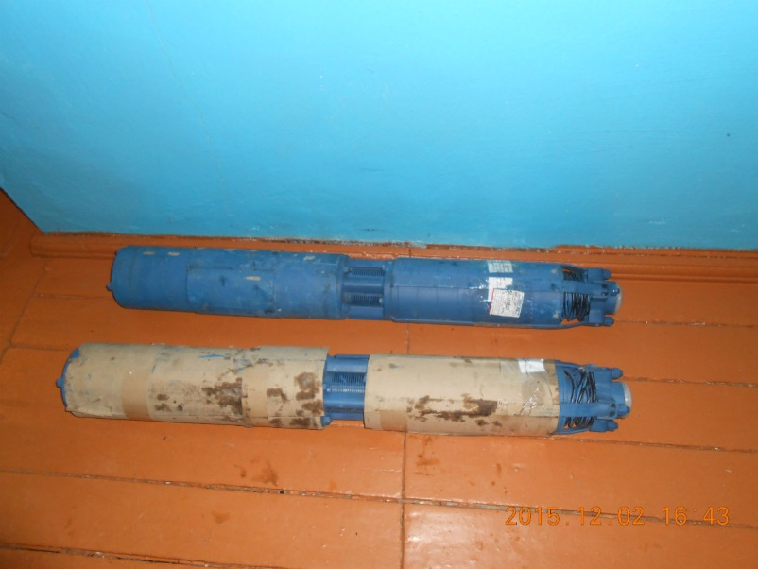
3 | Приобретение средств противопожарной безопасности (рукава напорные всасывающие, пожарный ранец, пожарный щит и др.) | до 15 декабря  2015 года | 37 421,00 | 37421,00 | 0,00 | 14.1.9 | 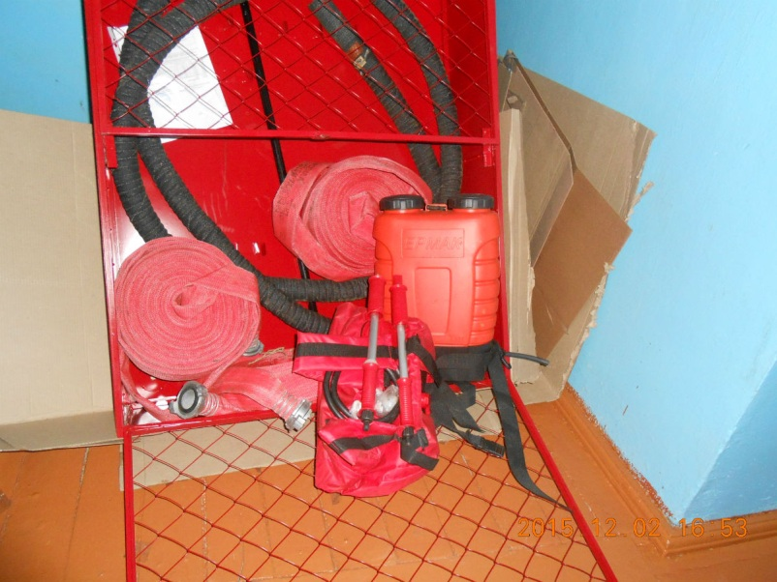
Итого: |  |  | 192 421,00 | 182800,00 | 9 621,00

